Situation d'apprentissage et d'évaluation

S1. 05-06

2023-2024

Rapport économique Free

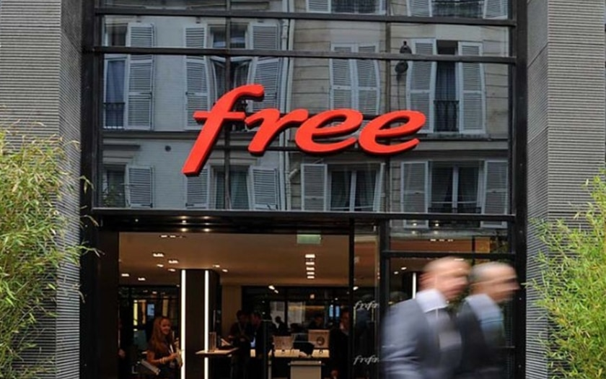



Abdoulaye Diallo, Alexandre Villani, Alexis Violard, Mathis Dagbert, Timothée Meyer

Sommaire :

Sommaire : 2
1. Free : Une Révolution Télécoms Européenne 5
1.1 Présentation Géographique et Historique ( Mathis Dagbert) 5
1.2 Catalyseur de l'Innovation ( Mathis Dagbert) 5
1.3 Expansion Européenne et L'Ère des Services Complémentaires ( Mathis Dagbert) 6
2. Service rendu par Free 7
2.1 Introduction (Timothée Meyer) 7
2.2 Le savoir faire de l’entreprise (Timothée Meyer) 7
2.3 Les différents avantages proposés (Timothée Meyer) 7
2.4 D’autres options d’offres (Timothée Meyer) 8
2.5 Ses usagers (Alexandre Villani) 8
2.6 Ses fournisseurs (Alexandre Villani) 8
2.7 Ses concurrents (Alexandre Villani) 9
2.8 Services extérieurs auquel Free peut faire appel (Alexandre Villani) 9
2.9 Collaborations et innovations (Alexandre Villani) 9
3. Free : Un Pilier des Télécommunications en France 11
3.1 Offres Variées dans les Télécommunications(Abdoulaye Diallo) 11
3.2 Structure Organisationnelle Axée sur la Collaboration (Abdoulaye Diallo) 12
3.3 Collaboration Essentielle(Abdoulaye Diallo) 12
3.4 Diversité des Responsabilités et de l'Expertise 12
3.5 Défis Variés et Stimulants(Abdoulaye Diallo) 12
3.6 L'Engagement envers la Formation Continue(Abdoulaye Diallo) 13
4. Informations « stratégiques », comptables et financières 13
4.1 Évolution du chiffre d'affaires (Alexis Violard) 13
4.2 Marchés (Alexis Violard) 14
4.3 Résultats (Alexis Violard) 14
4.4 Perspectives (Alexis Violard) 15
Sitographie 16
Index des figures 18

Introduction

Free, une Révolution Télécoms Européenne, est une entreprise qui a profondément transformé le paysage des télécommunications en France et au-delà. Fondée en 1999 par l'entrepreneur visionnaire Xavier Niel, elle est aujourd'hui la filiale du groupe Iliad, dont le siège social est situé au cœur de la capitale, Paris. Depuis ses débuts, Free a été le catalyseur de l'innovation dans le domaine des télécommunications, repoussant les limites et redéfinissant la façon dont nous interagissons avec le monde numérique.

Free : Une Révolution Télécoms Européenne

1.1 Présentation Géographique et Historique ( Mathis Dagbert)
Au sein de la capitale de France, Paris, capitale de l'Hexagone, se trouve le siège social de Free. Fondée en 1999 par l'entrepreneur Xavier Niel, la société mère, Iliad, a marqué l'histoire des télécommunications en France et au-delà.
L’histoire de Free commence en 2002, lorsque Free bouscule les conventions en lançant une offre ADSL révolutionnaire. Démocratisant ainsi l'accès à Internet pour des milliers de foyers. Cette initiative audacieuse résonne encore aujourd'hui comme une symphonie de l'accessibilité numérique.

1.2 Catalyseur de l'Innovation ( Mathis Dagbert)
Cependant, ce n'était que le prélude. En 2007, la magie opère à nouveau avec la sortie de la Freebox, une des premières box triple-play au monde. Cet exploit technologique assoit définitivement Free en tant que leader de l'innovation et jette les bases d'une expérience utilisateur inégalée.

En 2012, Free franchit un nouveau cap en pénétrant le marché mobile. Ses offres à la fois abordables et performantes ont ébranlé le secteur, forçant d'autres opérateurs à réévaluer leur politique tarifaire. L'onde de choc de cette entrée fracassante est encore ressentie dans le paysage des télécommunications aujourd'hui.

1.3 Expansion Européenne et L'Ère des Services Complémentaires ( Mathis Dagbert)
Tout au long de son parcours, Free s'est distingué par son engagement indéfectible envers l'innovation. La société a été pionnière dans l'introduction de services révolutionnaires tels que la télévision par IP, la vidéo à la demande (VOD), et le déploiement de la fibre optique en France.
Aujourd'hui, Free est bien plus qu'un opérateur télécom. C'est une force motrice de l'innovation qui a redéfini la façon dont nous interagissons avec le monde numérique. De Paris à l'Italie, de la fibre optique à la sécurité domestique, Free trace une trajectoire remarquable qui ne cesse d'inspirer et de repousser les limites de l'industrie des télécommunications en Europe.

Service rendu par Free

2.1 Introduction (Timothée Meyer)
Free, une entreprise leader dans le domaine des télécommunications, se distingue par son éventail de services de télécommunications complets, englobant l'accès à internet, la téléphonie fixe et mobile, ainsi que la diffusion de contenu télévisé, y compris l'hébergement web gratuit.

2.2 Le savoir faire de l’entreprise (Timothée Meyer)
L'expertise de Free s'étend bien au-delà de la prestation de ces services de base. Elle excelle dans la conception et le déploiement de réseaux de télécommunications de pointe, assure la gestion efficace de centres de données stratégiques, et reste à la pointe du développement technologique dans l'industrie des télécommunications. De plus, Free est un acteur majeur dans la création de contenus audiovisuels passionnants.
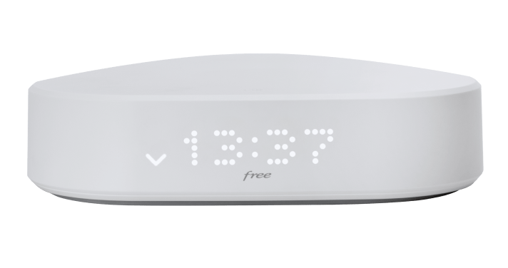Illustration 1: Freebox Delta
https://www.free.fr/assets/img/shared/freeboxFace/freeboxDeltaFaceRectangle.png

2.3 Les différents avantages proposés (Timothée Meyer)
La gamme de produits et services offerts par Free est conçue pour répondre aux besoins d'une clientèle diversifiée, allant des particuliers aux entreprises et aux professionnels. Outre les abonnements traditionnels, Free propose une sélection variée de téléphones de marques partenaires, chaque téléphone étant associé à un abonnement spécifique pour l'un de leurs programmes, offrant ainsi une flexibilité exceptionnelle à ses clients.

2.4 D’autres options d’offres (Timothée Meyer)
Mais l'offre de Free ne s'arrête pas là. En plus de ses services de base, l'entreprise propose une variété d'options complémentaires, notamment des abonnements télévisuels, des choix d'options de divertissement, des solutions de stockage en ligne de pointe, ainsi que des services d'hébergement web, facilitant ainsi la vie de ses utilisateurs dans un monde de plus en plus connecté. Les usagers bénéficient de ces services de haute qualité pour naviguer sur internet, passer des appels téléphoniques en toute simplicité et se divertir en regardant des programmes télévisés captivants. Avec son engagement envers l'innovation et la satisfaction du client, Free reste un acteur majeur sur le marché des télécommunications.

2.5 Ses usagers (Alexandre Villani)
En tant qu'entreprise de télécommunications en France, Free, compte parmi ses usagers les individus et les entreprises qui utilisent ses services de communication, tels que l'accès à Internet, la téléphonie mobile et la télévision. Au premier trimestre 2021, Free comptait 13,4 millions de client mobile.

2.6 Ses fournisseurs (Alexandre Villani)
Ses fournisseurs incluent divers partenaires technologiques pour l'infrastructure réseau et les équipements, ainsi que des fournisseurs d'énergie pour alimenter ses centres de données. Iliad est par exemple le plus grand fournisseur de Free, en étant directement la maison mère de l’entreprise.

2.7 Ses concurrents (Alexandre Villani)
Les principaux concurrents de Free sur le marché des télécommunications français sont Orange, SFR et Bouygues Télécoms, en plus de certains opérateurs plus petits et de fournisseurs de services Internet alternatifs. Free essaie constamment de frapper à grands coups le marché pour casser les prix et donc se démarquer de leur concurrent. En créant par exemple un forfait téléphonique à 0 euros pour les personnes déjà clientes chez Free.
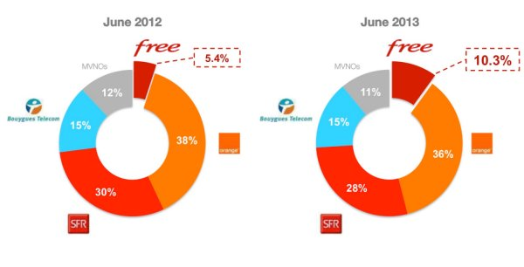Illustration 2: part de marché des différents groupe en 2012 et 2013

2.8 Services extérieurs auquel Free peut faire appel (Alexandre Villani)
En ce qui concerne les services extérieurs, Free peut avoir recours à des sous-traitants pour la maintenance et l'entretien de ses infrastructures, travailler avec des administrations pour obtenir les autorisations et licences réglementaires nécessaires, et collaborer avec des partenaires technologiques pour le développement de nouvelles solutions et services.

2.9 Collaborations et innovations (Alexandre Villani)
De plus, l'entreprise peut également s'engager dans des collaborations et des partenariats stratégiques avec d'autres acteurs de l'industrie des télécommunications pour des projets communs et une croissance mutuelle.

Free, en tant qu'acteur majeur de l'industrie, accorde une attention particulière à la satisfaction de ses clients, offrant un large éventail de services allant des besoins personnels en communication et divertissement pour les particuliers, par exemple en proposant Netflix dans son abonnement à Freebox Delta pour 5,99€ /mois.

3. Free : Un Pilier des Télécommunications en France
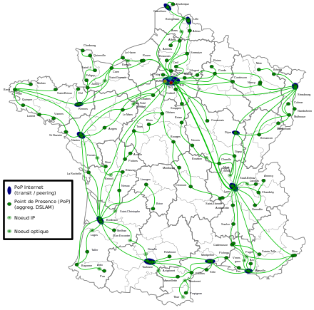Illustration 3: Le réseau domestique groupe Free:
https://urlz.fr/o057
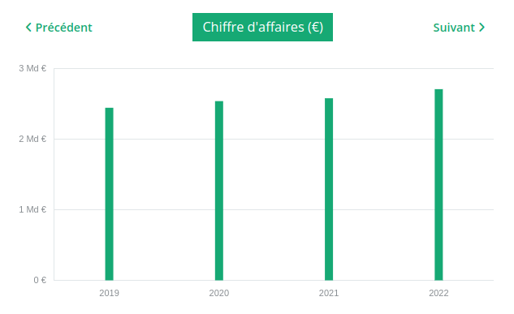
Free, une filiale du groupe Iliad, est un acteur incontournable dans le paysage des télécommunications en France. Fondée au tournant du millénaire, cette entreprise a révolutionné le secteur par sa vision innovante et ses offres compétitives.

3.1 Offres Variées dans les Télécommunications (Abdoulaye Diallo)
L'activité principale de Free s'étend sur plusieurs domaines des télécommunications. En tant que fournisseur d'accès à Internet, l'entreprise offre des services via l'ADSL, la fibre optique, et plus récemment, a consolidé sa position dans le marché mobile avec ses offres 4G et 5G. La Freebox, produit emblématique de la marque, est un condensé technologique fournissant à la fois l'accès à Internet, la télévision, le streaming vidéo et la VoIP, faisant de Free un acteur majeur du multimédia en France.

3.2 Structure Organisationnelle Axée sur la Collaboration (Abdoulaye Diallo)
Structurellement, Free est organisé en départements clairement définis pour répondre à ses besoins multidimensionnels. Le service client est au cœur de l'interaction avec les utilisateurs, veillant à résoudre leurs problèmes et répondre à leurs demandes. Le département technique, quant à lui, se charge de l'innovation, de la maintenance et du développement des infrastructures et produits. Les équipes de marketing et de vente jouent également un rôle crucial, en définissant les stratégies de marché, en promouvant les services et en gérant les relations avec les clients potentiels et existants.

3.3 Collaboration Essentielle(Abdoulaye Diallo)
Le travail chez Free se caractérise par une dynamique collaborative. Bien que chaque département ait ses spécificités, la nature interconnectée de l'industrie des télécommunications exige une collaboration constante. Ainsi, que ce soit un ingénieur travaillant sur le développement d'un nouveau produit ou un représentant du service client résolvant un problème, l'interaction et la coordination entre les équipes sont essentielles.

3.4 Diversité des Responsabilités et de l'Expertise
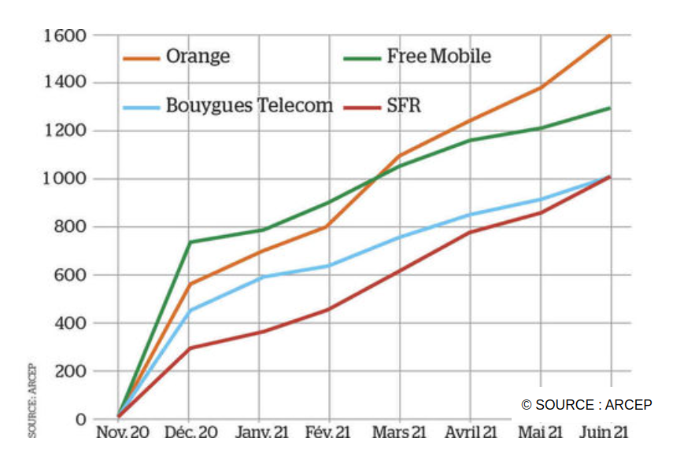
Les responsabilités au sein de Free sont réparties selon les rôles et les compétences. Les cadres et managers coordonnent et supervisent, assurant ainsi le bon déroulement des opérations, tandis que chaque employé, qu'il soit technicien, spécialiste marketing ou représentant du service client, est investi d'une mission spécifique adaptée à son expertise.

3.5 Défis Variés et Stimulants(Abdoulaye Diallo)

Les tâches chez Free sont aussi diversifiées que les services qu'elle propose. La constante évolution technologique requiert une adaptation rapide, offrant aux employés des défis variés et stimulants. Cette variété est également reflétée dans les horaires de travail. Bien que les postes administratifs tendent à suivre un modèle d'horaires traditionnels, les services tels que les centres d'appels adoptent des horaires flexibles pour répondre aux besoins des clients à tout moment.

3.6 L'Engagement envers la Formation Continue(Abdoulaye Diallo)

Reconnaissant l'importance de la formation continue, Free met un point d'honneur à investir dans le développement professionnel de ses employés. Des formations régulières sont proposées, couvrant des compétences techniques aux soft skills, garantissant ainsi une équipe toujours à la pointe de l'innovation et prête à répondre aux défis futurs.
En somme, Free, par sa structure, ses services et sa vision, demeure un pilier dans l'industrie des télécommunications, démontrant l'importance d'une approche centrée sur l'innovation, la collaboration et la formation continue. Cette entreprise dynamique continue de façonner l'avenir des télécommunications en France.

4. Informations comptables et financières

4.1 Évolution du chiffre d'affaires (Alexis Violard)
En 2022, Free, filiale du groupe Iliad, a connu une année exceptionnelle sur le plan financier. Son chiffre d'affaires consolidé a atteint 8,37 milliards d'euros, enregistrant une croissance de 10,3 % par rapport à l'année précédente. Cette croissance significative est due à la performance exceptionnelle de Free sur ses marchés

4.2 Marchés (Alexis Violard)
Illustration 4: Évolution des parts de marché de Free
https://fr.statista.com/statistiques/517994/chiffre-affaires-mobile-free/

Free opère principalement sur le marché des télécommunications en France, offrant une gamme complète de services comprenant internet, téléphonie fixe et mobile, ainsi que la télévision. Ils se positionnent comme un acteur majeur de l'industrie des télécommunications en France. De plus depuis 2021 Free équipe en plus des particulier, les entreprises grâce à leur offre commerciale à destination des entreprises

4.3 Résultats (Alexis Violard)
En 2022, Free a réalisé un bénéfice net en hausse de 44,1 %, atteignant 758 millions d'euros. Quant au chiffre d’affaires, il a progressé de 10,3% sur un an pour atteindre 8,37 milliards d’euros en mars 2023. Mais c’est surtout sur les recrutements de nouveaux abonnés dont Free se félicite puisque au total l’entreprise a gagné 2,7 millions d’abonnés sur le fixe et le mobile en France, en Italie et en Pologne, ce qui fait de l’opérateur « le 6e opérateur européen en termes de taille avec 46 millions d’abonnés ». Ces résultats solides démontre ainsi une performance financière solide malgré les défis économiques mondiaux causés par la pandémie de COVID-19. Cette rentabilité est attribuée à une gestion efficace des coûts et à une stratégie d'expansion bien exécutée. L'entreprise a également souligné sa position en tant que leader des recrutements de nouveaux abonnés en France pour les services fixes et mobiles.

4.4 Perspectives (Alexis Violard)
À moyen terme, Free envisage de renforcer sa position sur le marché des télécommunications en continuant d'innover dans ses offres de services et de technologies. Ils prévoient également de développer de nouveaux partenariats et de tirer parti des avancées technologiques telles que la 5G pour offrir des services de pointe à leurs clients.
Illustration 5: Evolution du nombre de sites 5G ouverts commercialement
https://www.lemoniteur.fr/article/le-btp-sur-la-rampe-de-lancement-de-la-5g.2162247

En résumé, Free a enregistré une croissance impressionnante de son chiffre d'affaires, consolidé sa position sur les marchés et a obtenu des résultats financiers solides et à des perspectives optimistes pour l'avenir, avec un accent particulier sur l'expansion continue de ses activités et son engagement sur le marché des entreprises.

Sitographie
Article Alexandre :
DE LA RAUDIÈRE Maxime, “Iliad fournisseur d'accès à Internet avec Free”, Selectra, 23/08/23, consultable à l’adresse: https://selectra.info/telecom/fournisseurs/free/groupe-iliad#:~:text=Iliad%20fournisseur%20d'acc%C3%A8s%20%C3%A0%20Internet%20avec%20Free,-Toujours%20dans%20un&text=C'est%20ainsi%20que%20na%C3%AEt,avec%20celui%20de%20France%20Telecom.
Cet article nous a semblé pertinent car c'est un document qui se concentre sur le fournisseur principal de Free, et qui explique en quoi Iliad consiste . II explique les différents choix de Iliad et la naissance de Free grâce à ce groupe.
De plus, ce document illustre ses propos avec de nombreux chiffres précis sur les abonnements, chiffres d’affaires, pourcentage d’utilisation des utilisateurs; ce qui a été utile pour la rédaction de ce rapport.
Article Alexis :
Par Capital avec AFP, “Free : Iliad a gagné des millions d'abonnés en 2022, devient n°6 en Europe”, Selectra, Publié le 16/03/2023, consultable à l’adresse: https://www.capital.fr/entreprises-marches/free-iliad-a-gagne-des-millions-dabonnes-en-2022-devient-n6-en-europe-1463126
Ce site est intéressant, car il est basé sur des sources précises et fiables. Il se concentre sur les performances et les réalisations du groupe Iliad et de sa filiale Free dans le secteur des télécommunications en 2022. II explique les différents choix de Iliad et ses stratégies de développement.

Article Mathis:

Par la rédaction, “Il y a 20 ans aujourd’hui, naissait la Freebox, 1ère box triple play au monde”, 18/09/2022, consultable à cette adresse:
https://www.universfreebox.com/article/533380/il-y-a-20-ans-aujourdhui-naissait-la-freebox-1ere-box-triple-play-au-monde

Ce site est intéressant car il est basé sur free de tout point, il fait uniquement des articles sur free il est donc très simple d’avoir des informations via le site. Cet article est particulièrement intéressant car il liste plusieurs faits historiques.

Article Abdoulaye:

Article 1:
« Nous lancerons une nouvelle Freebox cette année, annonce le directeur général d'Iliad »
Free, Innovations et Stratégies Clientèle
Source : Les Echos, publié le 10 février 2020.
Consulté le 16 octobre 2023.
https://www.lesechos.fr/tech-medias/hightech/nous-lancerons-une-nouvelle-freebox-cette-annee-annonce-le-directeur-general-diliad-1170495

Cet article détaille les projets d'Iliad pour 2020, notamment le lancement d'une nouvelle box Free et l'expansion dans le secteur des entreprises. Il souligne les efforts de l'entreprise pour surmonter les défis rencontrés en 2018-2019 et son engagement envers l'innovation et la simplicité.

Article 2 :
« Free Mobile change le booster de son forfait 2€ et réduit fortement la data incluse », publié le 12 octobre 2023, consulté le 16 octobre 2023. ,Source : Univers Freebox,consultable à :
https://www.universfreebox.com/article/555061/free-mobile-change-le-booster-de-son-forfait-2e-et-reduit-fortement-la-data-incluse
Cet article rapporte les modifications récentes apportées par Free Mobile à son forfait 2€, mettant en lumière la réduction de la data incluse dans le booster et son impact sur les abonnés.

Article Timothée :
Site officiel de Free, consulté le 10/10/2023, consultable ici : https://www.free.fr/freebox/.
Le site officiel de Free nous a permis de consulter les dernières informations de Free. Il nous a été essentiel notamment sur les nouveaux produits et services disponibles le jour de la consultation ainsi que sur l’histoire et le savoir-faire de l’entreprise.

Index des figures
Freebox Delta 7
part de marché des différents groupe en 2012 et 2013 9
Le réseau domestique groupe Free: 11
Évolution des parts de marché de Free 14
Evolution du nombre de sites 5G ouverts commercialement 15

source pour cette information : https://selectra.info/telecom/fournisseurs/free/groupe-iliad#:~:text=Iliad%20fournisseur%20d%27acc%C3%A8s%20%C3%A0%20Internet%20avec%20Free,-Toujours%20dans%20un&text=C%27est%20ainsi%20que%20na%C3%AEt,avec%20celui%20de%20France%20Telecom.
source pour cette information : https://selectra.info/telecom/fournisseurs/free/groupe-iliad#:~:text=Iliad%20fournisseur%20d%27acc%C3%A8s%20%C3%A0%20Internet%20avec%20Free,-Toujours%20dans%20un&text=C%27est%20ainsi%20que%20na%C3%AEt,avec%20celui%20de%20France%20Telecom.
source : https://www.free.fr/freebox/netflix/
Disponible à l’adresse : https://www.lemonde.fr/economie/article/2021/03/24/free-pret-a-bousculer-le-marche-des-telecoms-d-entreprise_6074278_3234.html
Le chiffre d'affaires consolidé est la somme des chiffres d'affaires des unités légales d'un groupe, à laquelle on ôte le chiffre d'affaires réalisé entre les filiales du groupe.
Voir plus :https://www.lemoniteur.fr/article/le-btp-sur-la-rampe-de-lancement-de-la-5g.2162247

